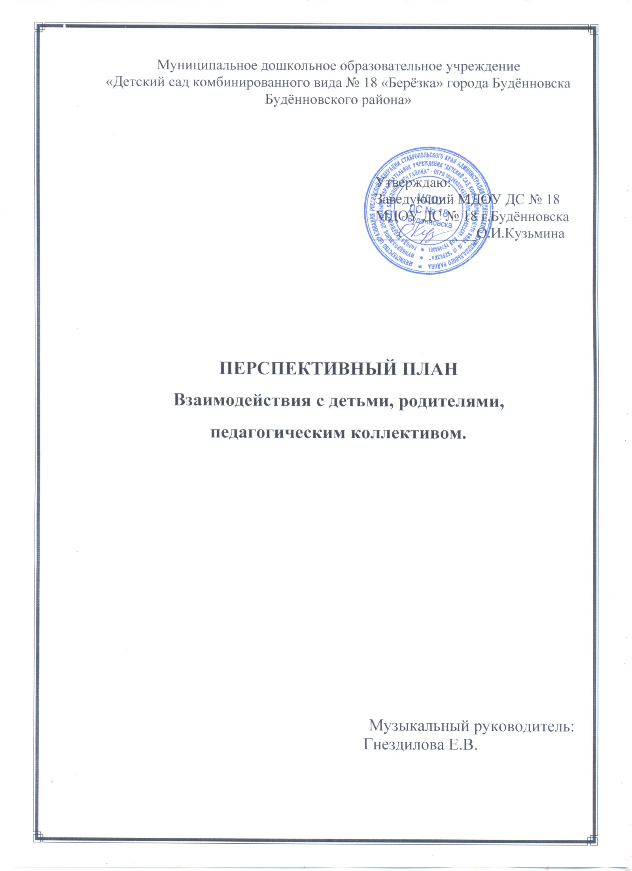

План работы с детьми
на 2020 - 2021 учебный год.

Месяц | Название | Участники
Сентябрь  Октябрь  Ноябрь  Декабрь  Январь  Февраль  Март  Апрель  Май  Июнь | «День знаний» - праздник  «Дружим со светофором»- развлечение  «Осень – щедрая пора» - праздник  «День доброты» - развлечение  «Как прекрасно слово мама» - концерт к дню матери.  «Здравствуй, здравствуй, Новый год!»  праздник  «До свидания, ёлочка!»- концерт  «Слава Армии родной»- досуг  «Путешествие в мамину страну»- развлечение  «Широкая Масленица» - праздник  «День смеха»- развлечение  «День космонавтики» - музыкально – спортивный праздник  «Слава Победе!» - концерт  «До свиданья, детский сад»- праздник  Фестиваль «Радуга»  «Вместе – дружная семья» - развлечение к дню защиты детей. | дети всех групп  средняя, старшая, подготов.группы  дети всех групп  дети всех групп  средняя, старшая, подготовительная группы  дети всех групп  дети всех групп  дети всех групп  дети всех групп  средняя, старшая, подготов.группы  дети всех групп  дети всех групп  дети подготов.группы  дети всех групп

План по взаимодействию с родителями
на 2020 – 2021 учебный год.

Содержание работы | Сроки
1.Знакомство родителей с планом работы по музыкальному  воспитанию.  2.Индивидуальные консультации по музыкальному воспитанию детей  (результаты диагностики музыкальных способностей) | сентябрь
1.Консультация «От природы музыкален каждый».  2.Привлечение родителей к изготовлению костюмов и декораций к  осеннему празднику. | октябрь
1.Беседа «Создание условий для музыкального воспитания детей  дома». | ноябрь
1.Беседа «Культура поведения родителей и детей на празднике»  2. Изготовление родителями новогодних костюмов к новогоднему балу. | декабрь
1.Памятка для родителей «Как организовать досуг детей на зимних  каникулах»  2. Рекомендации по использованию дыхательной гимнастики, речевых  игр в домашних условиях. | январь
1.Консультация «Театрализованная деятельность в детском саду». | февраль
1.Консультация «Значение русского народного творчества в  воспитании детей». | март
1.Рекомендация «Играя, оздоравливаем».  2. Привлечение родителей к участию в музыкально – спортивном  празднике посвящённом «Дню космонавтики». | апрель
1.Привлечение родителей к участию в праздничном концерте  «Слава Победе!»  2.«До свидания, детский сад!» участие родителей в празднике,  посвящённом выпуску в школу.  3.Ознакомление родителей с результатами диагностики. | май

План работы с педагогическим коллективом
на 2020 – 2021 учебный год.

Содержание работы | Сроки
1.Консультация «Роль воспитателя на музыкальных занятиях»  2.Помощь в подготовке и проведении праздника «День знаний»,  развлечения «Дружим со светофором».  1. Консультация «Утренник без стресса»  2.Индивидуальная работа с воспитателями над персонажами  осенних праздников.  3. Помощь в подготовке и проведении осенних развлечений.  1.Консультация «Теория и практика педагогического  взаимодействия воспитателя и музыкального руководителя»  2.Рекомендации по оформлению музыкального уголка в группе  3.Помощь в подготовке и проведении развлечения «День доброты»,  Подготовка номеров к праздничному концерту  «Как прекрасно слово мама» посвящённого дню матери.  4. Составление сценариев новогодних праздников.  1.Консультация «Игры, развивающие музыкальный слух». 2.Индивидуальная работа с воспитателями над образами сказочных  героев к новогодним утренникам.  3. Помощь в подготовке и проведении новогодних праздников.  1. Консультация «Охрана детского голоса»  2.Помощь в подготовке участника конкурса «Воспитатель года»  3.Составление сценария досугов ко дню Защитника Отечества.  1. Консультация «Воспитание одаренных детей – сверхзадача  современного педагога».  2. Составление сценариев к «Международному женскому дню 8  марта».  1.Консультация «Музыкотерапия в повседневной жизни».  2.Помощь в подготовке и проведении утренников к 8 Марта.  3. Помощь в организации и проведении праздника «Широкая  Масленица»  1. Консультация «Как организовать свободный досуг детей ».  2. Индивидуальные консультации по подготовке и проведению  развлечения «День смеха», музыкально – спортивного праздника  ко дню космонавтики.  1.Рекомендация «Создание фонотеки в группе»  2.Помощь в подготовке и проведении праздничного концерта  «Салют Победе!»  3.Помощь в составлении сценария, подготовке и проведении  утренников посвящённых выпуску в школу «До свидания,  детский сад!»  4. Подготовка сценария посвящённого Дню защиты детей «Вместе  дружная семья» | сентябрь  октябрь  ноябрь  декабрь  январь  февраль  март  апрель  май

